**Guía de contenidos séptimo básico n°3 – Esculpiendo Selknams**

|  |  |
| --- | --- |
| Periodo de trabajo (fechas) | Inicio 15 de mayo /entrega 25 de mayo 10:00 AM |
| Curso | Séptimo Básico |
| Asignatura | Artes Visuales |
| Profesor: | Angelo Nicolás Pastenes |

**Objetivos para la actividad:**

Aprender y visualizar imágenes de la cultura Selknam reflexionando por medio de la creatividad.

Diseñar y crear trabajos de escultura que cumplan con tener un propósito expresivo personal sobre la cultura Selknam, utilizando elementos representativos de esta.

**¿Quiénes eran los Selknam?**

El territorio austral en el cual vivimos estuvo habitado por diferentes pueblos originarios entre los que se encontraban los Selknam, unos nómadas herederos directos de las tradiciones y costumbres de los tehuelches o patagones, esto quiere decir que eran principalmente cazadores, físicamente eran muy altos, llegando al metro ochenta de estatura y vivían en clanes de hasta 120 miembros. El pueblo Selknam fue protagonista de uno de los genocidios más grandes de la historia, estos no conocían lo que era la propiedad como nosotros la conocemos, producto de esto cazaban las primeras ovejas que eran de los colonos, los cuales cerca del 1885 comenzaron una masacre, donde se asesinaban y cazaban como animales a los indígenas, fotografiándose con los cuerpos de estos a modo de trofeo. Hoy existe mucho material sobre la cultura de los Selknam, en estos se muestra un poco de sus vestimentas y las tradiciones que estos acostumbraban a desarrollar, se hace presente el uso de recursos artísticos como Body Paint (Cuerpos pintados) para representar el mundo de los espíritus.

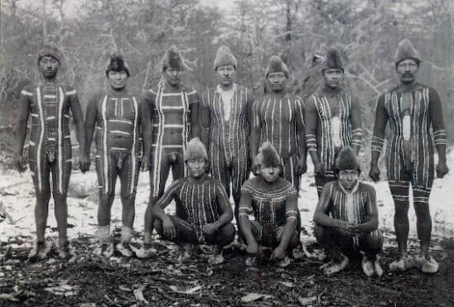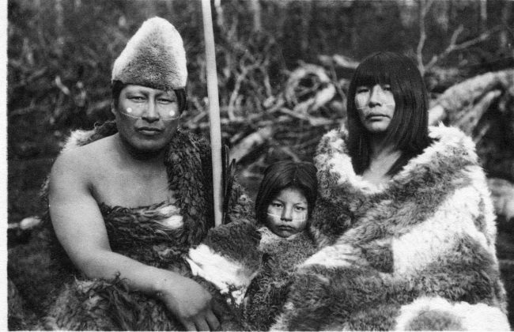**Registros Fotográficos.**

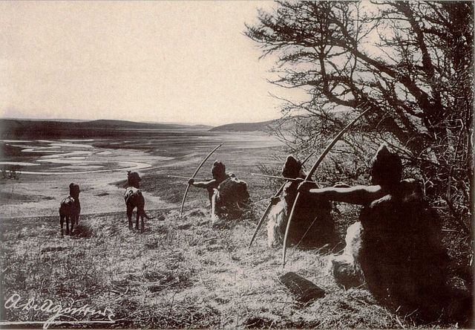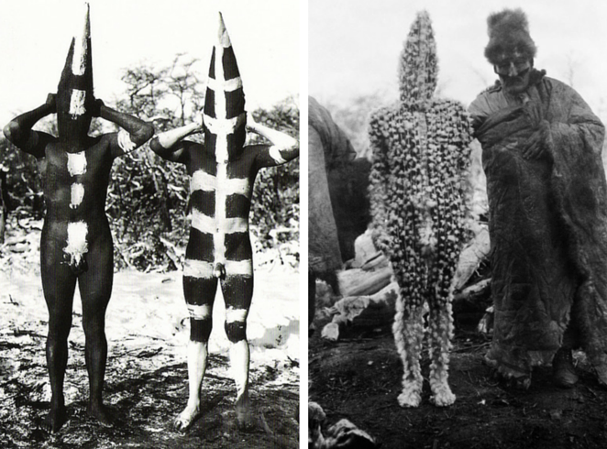

**Especificaciones de la actividad:**

Los estudiantes deberán diseñar y crear una obra escultórica (escultura), pensando en el pueblo selknam, pueden detenerse una escena de las representadas en las fotografías anteriores destacando elementos característicos, manifestando un propósito expresivo personal (deteniéndose en expresar una idea personal) por ejemplo, la espiritualidad de los selknam o la extinción de estos por mano de los colonos.

**Términos de entrega y responsabilidades:**

* Enviar trabajo por correo electrónico o vía wsp al profesor(a) jefe, especificando el reenvió al profesor Angelo Pastenes, en el caso de las obras, se debe tomar registro fotográfico de estas y explicarlas detalladamente por audio o mensaje escrito.
* Los estudiantes deben preocuparse por la puntualidad en la entrega.
* Los estudiantes deben desarrollar el trabajo en el formato solicitado por el profesor.

**Formato de entrega:** Escultura de un tamaño mínimo de 15 cm de alto y 8 cm de ancho, Materiales a disposición del estudiante, puede ser masa de modelar, greda o material reciclado como cartón, alambres o trozos de madera, se puede pintar la escultura con cualquier tipo de pintura.

**Para consultas y dudas:**

Pueden enviarme todas las consultas relacionadas con la actividad a mi correo [angelonicolaspastenes@gmail.com](mailto:angelonicolaspastenes@gmail.com) antes de las 13:00 PM de lunes a jueves, adjuntando el nombre del o la estudiante. Pueden preguntarme y solicitarme indicaciones por watsapp, el profesor(a) jefe tiene mi contacto y puede comunicarse conmigo en el mismo horario antes mencionado dando a conocer la situación, **no entrego mi watsapp a apoderados debido a que es totalmente personal ni respondo mis redes sociales personales**.